LOUVOR: Faça um louvor bem alegre. Pode ser usado um CD ou cantar espontaneamente.
QUEBRA-GELO: Que tal fazer uma ceia com as crianças? Leve suco de uva e pão para todas elas. Conversem sobre a importância de participar da ceia. Se tiver crianças maiores 12 anos que ainda não são batizadas encorajem-nas a tomarem essa decisão, e até mesmo para os menores enfatize isso! Participar da ceia não é só um privilegio, é uma ordenança a todos aqueles que fazem parte da Igreja do Senhor
VERSÍCULO: “Quem come a minha carne e bebe o meu sangue vive em mim, e eu vivo nele”. João 6:56
Jesus e a última ceia.
RESUMO: Faltava somente um dia para a Festa da Páscoa. Jesus sabia que tinha chegado à hora de deixar este mundo e ir para o Pai. Ele sempre havia amado os seus que estavam neste mundo e os amou até o fim.
Jesus e os seus discípulos estavam jantando. O Diabo já havia posto na cabeça de Judas, filho de Simão Iscariotes, a ideia de trair Jesus. Jesus sabia que o Pai lhe tinha dado todo o poder. E sabia também que tinha vindo de Deus e ia para Deus.
Jesus pegou o pão e deu graças a Deus. Em seguida partiu o pão e o deu aos apóstolos, dizendo: — Isto é o meu corpo que é entregue em favor de vocês. Façam isto em memória de mim. Depois, do mesmo modo deu a eles o cálice de vinho, dizendo: — Este cálice é a nova aliança feita por Deus com o seu povo, aliança que é garantida pelo meu sangue, derramado em favor de vocês.
Então se levantou, tirou a sua capa, pegou uma toalha e amarrou na cintura. Em seguida pôs água numa bacia e começou a lavar os pés dos discípulos e a enxugá-los com a toalha. Quando chegou perto de Simão Pedro, este lhe perguntou: — Vai lavar os meus pés, Senhor? Jesus respondeu: — Agora você não entende o que estou fazendo, porém mais tarde vai entender! — O senhor nunca lavará os meus pés! — disse Pedro. — Se eu não lavar, você não será mais meu discípulo! — respondeu Jesus. — Então, Senhor, não lave somente os meus pés; lave também as minhas mãos e a minha cabeça! — pediu Simão Pedro.
Aí Jesus disse: — Quem já tomou banho está completamente limpo e precisa lavar somente os pés. Vocês todos estão limpos, isto é, todos menos um. Jesus sabia quem era o traidor. Foi por isso que disse: “Todos menos um.”
Depois de lavar os pés dos seus discípulos, Jesus vestiu de novo a capa, sentou-se outra vez à mesa e perguntou: — Vocês entenderam o que eu fiz? Vocês me chamam de “Mestre” e de “Senhor” e têm razão, pois eu sou mesmo. Se eu, o Senhor e o Mestre, lavei os pés de vocês, então vocês devem lavar os pés uns dos outros. Pois eu dei o exemplo para que vocês façam o que eu fiz.
Passado um tempo ali, Jesus e os seus discípulos cantaram um hino e foram para o Monte das Oliveiras.
Jesus sabia o tempo todo, que Ele iria morrer na cruz, afinal Ele veio para a terra justamente para isso. E Ele sabia também que seria uma coisa muito difícil, dolorosa, horrível, e por isso Ele precisava estar na companhia dos discípulos que eram seus amigos, para que, até o final da sua missão, pudesse estar ao lado deles, encorajando e fortalecendo-os.
Para os judeus, o pão e o vinho já eram elementos essenciais para uma ceia, mas naquele momento eles tinham ganhado um novo significado. O vinho simbolicamente representava o sangue de Jesus, e o pão, o corpo. E é por essa razão que até hoje tomamos a ceia todos os meses em nossas igrejas para nos lembrarmos do sacrifício de Jesus e anunciarmos a Sua morte, até que Ele venha, maranata!

COMPARTILHANDO:
- Você já passou por alguma situação de muito sofrimento? Se seus amigos estivessem lá, seria mais fácil?
- Você acha que a ceia é para encher nossa barriga?
(Deixe que eles reflitam sobre isso, depois responda) A ceia não é para encher nossa barriga, mas para nos lembrar que Jesus deu seu corpo e sangue para que nos levar para o céu.

ORAÇÃO: Querido Pai, nós te agradecemos por tanto amor. Tendo Jesus aceito dar a Sua vida para que os nossos pecados fossem perdoados pra sempre. Revela essa verdade dentro do nosso coração, em Nome de Jesus, Amém!
OFERTA: Vamos ofertar com alegria.

Para colorir. Capriche, tá?
“Quem come a minha carne e bebe o meu sangue vive em mim, e eu vivo nele”. João 6:56
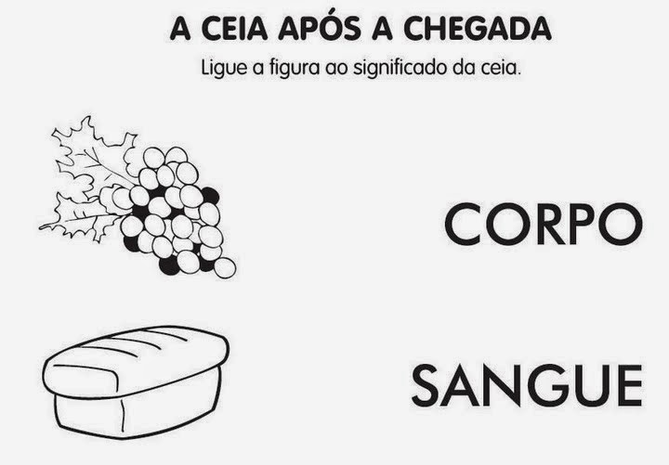

Para colorir!!

“Quem come a minha carne e bebe o meu sangue vive em mim, e eu vivo nele”. João 6:56

